Bien-être : la thérapie cranio-sacrée selon Upledger, une approche très douce qui fait le lien entre les tensions physiques et émotionnelles
Et si nos douleurs n’étaient que des messages envoyés par notre corps ?
Torticolis, sciatique, migraine, otite, vertige, sinusites, troubles du sommeil, état dépressif, stress, burn-out, séquelles de traumatismes… Autant de douleurs et de blocages qui méritent d’être écoutés et envisagés dans une démarche globale.
Et ils sont loin d’être les seuls ! Car parfois, le corps se tait. Les personnes vont avoir l’impression d’être coupées de leurs sensations, de leurs besoins. C’est souvent le cas lorsque le vécu est complexe (conflits, difficultés avec soi-même).
Pourtant, actuellement, nous nous contentons d’écouter notre tête. Débordante de souvenirs et de croyances, elle est aussi pleine de ce qu’elle croit savoir à propos des douleurs et des symptômes ressentis.
Expérimenter ce que le corps souhaite nous permet alors de s’ouvrir à un autre monde de sensations et de connexions.
La thérapie cranio-sacrée Upledger, pratiquée par le Centre Français de Thérapie Cranio-Sacrée, invite ainsi à explorer un savoir plus enfoui, plus archaïque en lien avec une partie “plus vaste” de soi.
En se connectant avec ces ressources insoupçonnées, chacun.e va ainsi avoir la force et le pouvoir d’aller à la rencontre de sa mémoire cellulaire.
Il est ainsi possible de résoudre nombre de problématiques de santé liées à la structure du corps, à la régulation du système nerveux central, mais aussi à la mémoire tissulaire, psychique et émotionnelle.
La thérapie cranio-sacrée permet d’aborder l’humain dans toute sa complexité, sans contre-indication d’âge ou de fragilité structurelle. Très respectueuse, elle appréhende le patient à l’instant T, exactement là où il en est.
Fanny Aladenise et Emilie De Gunzbourg, les fondatrices du Centre Français de Thérapie Cranio-Sacrée
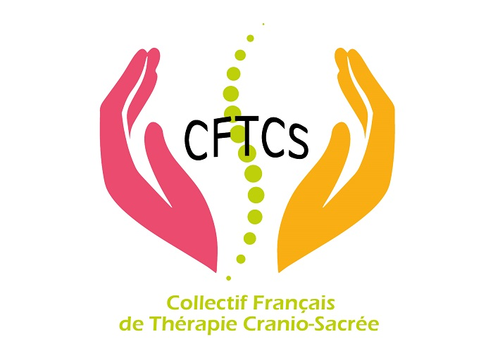

La Thérapie Cranio Sacrée Upledger, qu’est-ce que c’est ?
Le Dr John Upledger est un médecin américain qui est aussi diplômé en ostéopathie. Au cours des années 70, il s’est passionné pour le système crânio-sacrée, déjà découvert et décrit par les pères de l’ostéopathie, A. Still et W. Sutherland.
Le Dr Upledger a analysé précisément les liens entre le corps et l’esprit, afin de les unir dans une communication à la fois physique, énergétique et émotionnelle.
En effet, nous sommes tous un amas d’atomes en vibration. Ces atomes sont si proches les uns des autres que nous sommes matière… mais aussi (et surtout !) une énergie en mouvement constant.
Or, ce mouvement se fige si nous ne nous laissons pas traverser par l’instant. Le vécu se fige, on s’identifie à lui, il se cristallise en nous. Il va stopper le mouvement des atomes dans une mémoire cellulaire.
Le corps va alors apprendre à fonctionner avec cette mobilité en moins. Il le fera tellement bien qu’on ne la sentira plus, même si elle est toujours présente. Au fil du temps, la fonction va être entravée et les symptômes vont apparaître…
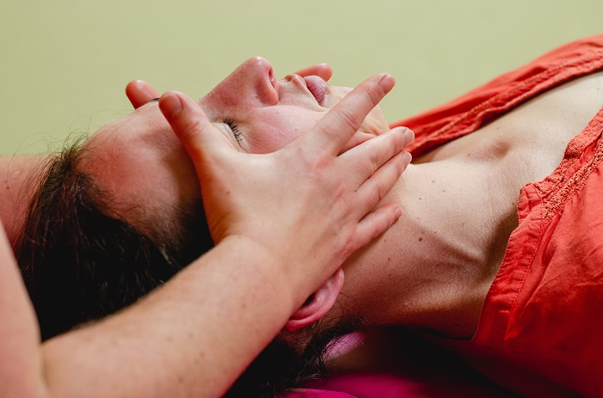
La méthode du Dr Upledger s’appuie sur le crâne et le sacrum, toutes deux reliées par le liquide céphalo-rachidien qui, comme la sève d’un arbre, va nourrir et donner vie au corps.
Elle travaille donc sur ce liquide, sur les méninges (3 membranes qui entourent le cerveau et la moelle épinière), sur les os auxquels elles s’attachent et sur toutes les répercussions sur le corps via le système des fascias.
Ces dernières sont des membranes qui enveloppent les structures du corps (os, viscères, ligaments, muscles, cerveau…) et qui les relient entre elles comme un unique filet allant du sommet du crâne au bout des orteils.
La méthode thérapeutique d’Upledger est très douce ! Elle prend en compte la personne dans sa globalité et permet de faire un lien entre des tensions physiques et des tensions émotionnelles.

Une thérapie holistique qui éveille la mémoire
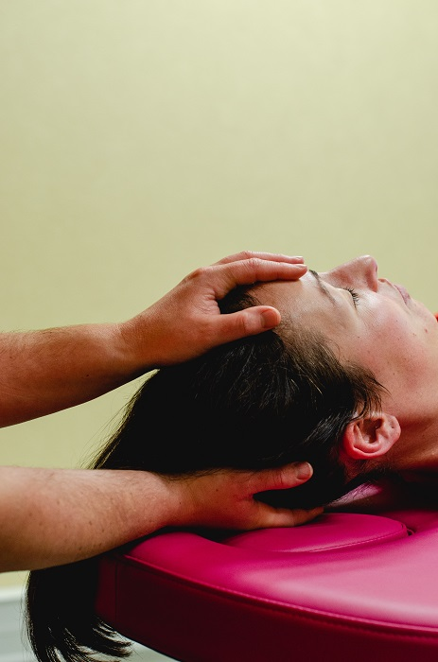
Parce que la santé est un ensemble de régulations et d’équilibres entre le système physique (osseux, tendino-musculaire, nerveux, hormonal…) et le système psycho-émotionnel, cette approche appréhende l’humain dans son intégralité.
Le thérapeute repère, grâce à un diagnostic, l’endroit du corps ou la mémoire tissulaire a besoin de s’exprimer.
Le contact avec ce lieu va alors :
- Réveiller l’énergie bloquée, en permettant à la personne de ressentir pleinement ses émotions ;
- La libérer ;
- Et par la même, redonner la liberté de mouvement (et sa fonction) à l’organisme.
L’intention du thérapeute n’est pas de corriger une lésion, mais de rester à son contact pour éveiller cette mémoire tissulaire. Par son soutien verbal, il permet ainsi au patient de prendre conscience des émotions vécues et de la source du blocage.
Il s’agit d’inviter le corps à trouver son propre chemin vers un dénouement, de faire confiance en la capacité de l’organisme à s’auto-réguler et s’auto-équilibrer.

Des séances basées sur un travail conjoint entre le thérapeute et le patient
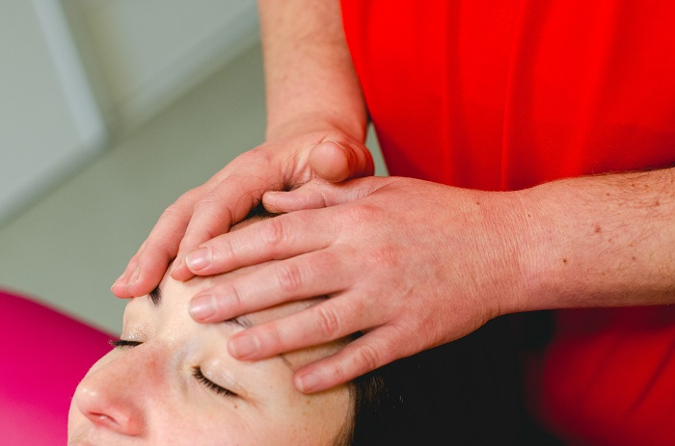
C’est la richesse, la qualité des échanges et la confiance entre le thérapeute et son patient qui vont permettre d’améliorer la situation et accompagner chaque personne vers un maximum de bien-être.
Ainsi, contrairement aux autres thérapies utilisant le système cranio-sacré comme support (ostéopathie cranio-sacrée, réflexologie cranio-sacrée, kinésiologie cranio-sacrée, thérapie cranio-sacrée biodynamique…), la méthode Upledger couple toucher et verbalisation.
Le patient rentre ainsi plus précisément dans ses sensations (agréables, désagréables, précises, diffuses, débordantes, inexistantes…) afin de continuer le voyage vers des parts plus enfouies et moins conscientes. De plus, la parole facilite le travail d’intégration et de transformation.​

Les (grands) petits plus
La Sécurité
Aller visiter ses douleurs peut-être difficile pour le patient. La thérapie cranio-sacrée va ainsi toujours rester en contact avec ses points forts (sa force) afin de pouvoir s’y référer pendant les moments intenses.
Le thérapeute offre donc un cadre sécurisant et guide le patient dans ses méandres avec l’appui de sa force. Il stimule et vérifie la présence permanente du guide intérieur.
La Non-directivité
Dans la notion d’autoréalisation, il y a « auto » ! Ce n’est pas le thérapeute, neutre et objectif, qui sait… Le patient va chercher en lui-même la connaissance et le chemin pour se libérer.
L’Auto-responsabilité
C’est dans la prise de conscience structurelle et/ou émotionnelle que le travail se fait. Le patient ressent ce qui se passe, il constate le “ici et maintenant” et peut choisir un fonctionnement différent.

À propos des fondatrices
À l’origine du Centre Français de Thérapie Cranio-Sacrée, il y a Fanny et Emilie, deux passionnées qui souhaitent démocratiser l’accès à cette méthode. Avec un objectif : aider le grand public à se saisir de cet outil quand il en éprouve le besoin.
Elles ambitionnent d’ailleurs de lancer une école Upledger en France, car actuellement les professionnels du soin doivent aller jusqu’en Belgique ou en Suisse pour se former.
Fanny Aladenise
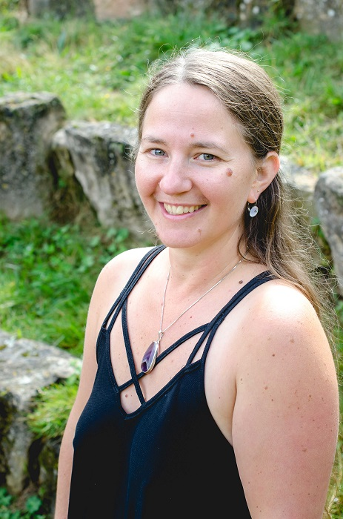
C’est magnifique d’accompagner les gens à se libérer que ce soit de problèmes structurels et/ou émotionnels ; pour qu’ils puissent avancer dans la vie. Je prends beaucoup de plaisir à accompagner qui le souhaite à se reconnecter à Soi, de redevenir qui il est.
Diplômée de Masso-kinésithérapie en 2005, Fanny a réalisé au fil du temps que cette discipline ne lui permettait pas d’aller au fond des choses avec les patients, c’est-à-dire jusqu’à la cause de leur souffrance.
Elle a donc reçu avec honneur la formation de Thérapie Cranio Sacrée selon Upledger de 2013 à 2017. Cette approche lui permet d’accompagner le consultant à aller chercher à l’intérieur de lui les raisons de son problème.
Son cabinet est basé à Duerne (69) – www.harmonyz.fr – 06 20 72 94 27
Emilie de Gunzbourg
J’aborde aujourd’hui hui mon métier avec plusieurs savoirs, en partant toujours de la structure du corps qui est pour moi le premier espace de sécurité.
Emilie a commencé par faire du Shiatsu. Elle a très vite pris conscience qu’en touchant le corps des patients, elle sentait un rythme subtil et bien présent qui s’est avéré être le rythme cranio-sacré.
C’est donc tout naturellement qu’elle s’est dirigée vers cette spécialité. Cela a été une découverte magnifique de partir de la structure du corps pour élargir l’appréhension à la mémoire des tissus et à la dimension psycho émotionnelle.
Après avoir obtenu son diplôme en 2017, les premiers patients qu’elle rencontre présentent souvent des symptômes post-traumatiques. Emilie s’intéresse alors à ces troubles et aux thérapies telles que la « somatique experiencing » ou le « TRE » qui s’attachent à la régulation du système nerveux.
Parallèlement, frappée par les signes de transe légère de nombreux patients pendant les séances, elle se forme et obtient son diplôme d’Hypnose Ericksonienne transpersonnelle.
Le cabinet d’Emilie est situé à Paris.

Pour en savoir plus
Site web : https://www.therapiecraniosacree.fr/
Facebook : https://www.facebook.com/AFTCS/
Instagram : https://www.instagram.com/craniosacreefrance/
La méthode Upledger
L’école belge : https://upledger.be/
Le site international : https://www.upledger.com/

Contact presse
Fanny Aladenise
Mail : fanny.aladenise@outlook.fr
Tél : 06 20 72 94 27

